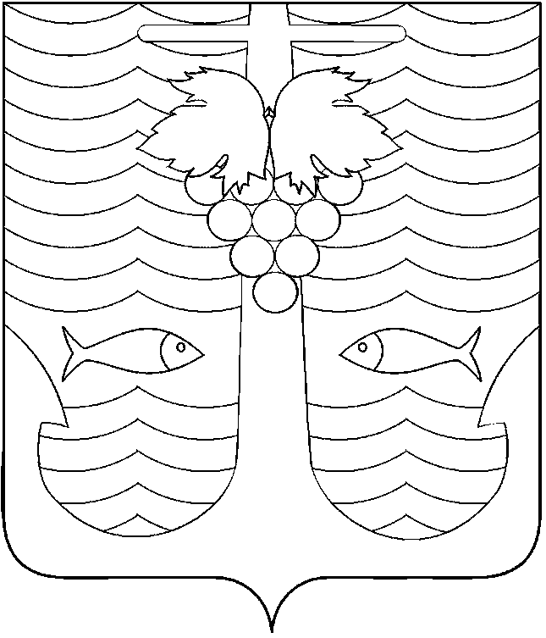

АДМИНИСТРАЦИЯ ТЕМРЮКСКОГО ГОРОДСКОГО ПОСЕЛЕНИЯ
ТЕМРЮКСКОГО РАЙОНА

ПОСТАНОВЛЕНИЕ

от 20.03.2013 № 250

город Темрюк

О проведении сплошной перерегистрации граждан, состоящих
на учете в качестве нуждающихся в жилых помещениях

В соответствии со статьей 12 Закона Краснодарского края от 29 декабря 2008 года № 1655-КЗ «О порядке ведения органами местного самоуправления учета граждан в качестве нуждающихся в жилых помещениях», постановлением главы администрации Краснодарского края от 17 апреля 2007 года № 335 «Об организации учета в качестве нуждающихся в жилых помещениях малоимущих граждан и граждан отдельных категорий», п о с т а н о в л я ю:
1. Провести в период с 1 апреля 2013 года по 1 апреля 2014 года сплошную перерегистрацию граждан, состоящих на учете в качестве нуждающихся в жилых помещениях.
2. Ведущему специалисту (по жилищным вопросам) юридического отдела администрации Темрюкского городского поселения Темрюкского района К.В.Лужняк выдать под роспись или направить заказным письмом с уведомлением о вручении гражданам, подлежащим перерегистрации, уведомление о проведении перерегистрации с указанием ее типа, даты начала и окончания, перечня подлежащих предоставлению обновленных учетных документов и периода, за который предоставляются данные учетные документы.
3. Заместителю главы Темрюкского городского поселения Темрюкского района Е.Н.Лавушкиной опубликовать настоящее постановление в газете Темрюкского района «Тамань» и разместить на сайте администрации Темрюкского городского поселения Темрюкского района.
4. Постановление вступает в силу со дня его официального опубликования.
5. Контроль за выполнением настоящего постановления оставляю за собой.

Глава
Темрюкского городского поселения
Темрюкского района А.Д.Войтов

